GV soạn: Nguyễn Thị Kim Ngân– THPT số 4 TP Lào Cai.

GV phản biện:...................- THPT số 1 Bảo Yên

**KẾ HOẠCH BÀI DẠY**

**TÊN BÀI DẠY: GÓC LƯỢNG GIÁC**

**Môn học/Hoạt động giáo dục: Toán; lớp: 11**

**Thời gian thực hiện: (01 tiết)**

**I.** **MỤC TIÊU**:

**1. Về kiến thức, kỹ năng:**

- Nhận biết các khái niệm góc lượng giác, hệ thức Chasles (Sa-lơ), đường tròn lượng giác

- Hiểu được đơn vị đo radian

- Hiểu công thức chuyển đổi số đo góc từ đơn vị đo góc sang radian và ngược lại

- Biết cách chuyển đổi số đo góc sang radian và ngược lại

- Biết biểu diễn các góc lượng giác trên đường tròn lượng giác

- Vận dụng giải quyết các vấn đề thực tiễn gắn với góc lượng giác

**2. Về năng lực**

- Năng lực tư duy và lập luận Toán học: nhận biết và thể hiện được các khái niệm cơ bản của góc lượng giác, sử dụng hệ thức Chales, biểu diễn các góc lượng giác.

- Năng lực mô hình hóa Toán học: Trong các bài toán thực tế.

- Năng lực giải quyết vấn đề Toán học: Trong các lời giải của các bài tập.

- Năng lực giao tiếp Toán học: Trong các định lý, ví dụ, bài tập.

- Năng lực sử dụng công cụ, phương tiện để học Toán: Sử dụng máy tính cầm tay.

**3. Về phẩm chất**

- Cóý thức học tập, ý thức tìm tòi, khám phá và sáng tạo, có ý thức làm việc nhóm, tôn trọng ý kiến các thành viên khi hợp tác.

- Chăm chỉ tích cực xây dựng bài, có trách nhiệm, chủ động chiếm lĩnh kiến thức theo sự hướng dẫn của GV.

**II. THIẾT BỊ DẠY HỌC VÀ HỌC LIỆU**

Kế hoạch bài dạy, SGK, phiếu học tập, phấn, thước kẻ, máy chiếu, …..

**III. TIẾN TRÌNH DẠY HỌC**

**1. Hoạt động 1: Khởi động**

**a) Mục tiêu:**

- Tạo hứng thú, thu hút HS tìm hiểu nội dung bài học.

- Dựa vào hình ảnh trực quan về một chuyển động quay của bánh lái tàu để giúp HS có được hình dung ban đầu về nhu cầu sử dụng góc lượng giác để mô tả chuyển động quay.

**b) Nội dung:** HS đọc tình huống mở đầu, suy nghĩ trả lời câu hỏi.

Mỗi hình dưới đây thể hiện chuyển động quay của một điểm trên bánh lái tàu từ vị trí A đến vị trí B. Các chuyển động này có điểm nào giống nhau, điểm nào khác nhau?

**c) Sản phẩm:**  câu trả lời của học sinh.

**d) Tổ chức thực hiện:**

|  |  |
| --- | --- |
| ***Chuyển giao*** | - GV trình chiếu hình ảnh; yêu cầu học sinh đọc tình huống mở đầu |
| ***Thực hiện*** | - HS quan sát và tìm câu trả lời  - HS làm việc cặp đôi theo bàn. |
| ***Báo cáo thảo luận*** | *-* Đại diện nhóm báo cáo, các nhóm còn lại theo dõi thảo luận. |
| ***Đánh giá, nhận xét, tổng hợp*** | - GV đánh giá kết quả của HS, trên cơ sở đó dẫn dắt HS vào bài học mới. |

**2. Hoạt động 2: Hình thành kiến thức mới**

**Hoạt động 2.1: Góc lượng giác**

**a) Mục tiêu:**

- HS nhận biết và thể hiện được khái niệm góc lượng giác, số đo góc lượng giác.

- HS hiểu, phát biểu và vận dụng được hệ thức Chasles.

**b) Nội dung:**

**- HĐ1: 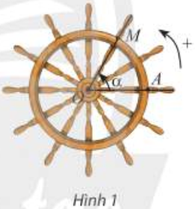**Một chiếc bánh lái tàu có thể quay theo cả hai chiều. Trong Hình 1 và Hình 2, lúc đầu thanh ở vị trí .

a)Khi quay bánh lái ngược chiều kim đồng hồ (Hình 1), cứ mỗi giây, bánh lái quay một góc . Bảng dưới đây cho ta góc quay  của thanh sau  giây kể từ lúc bắt đầu quay.

Thay dấu ? bằng số đo thich hợp.

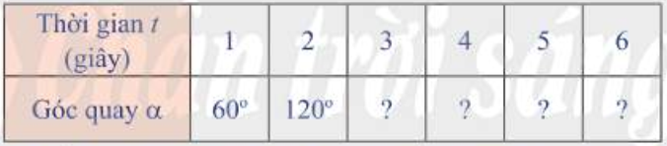

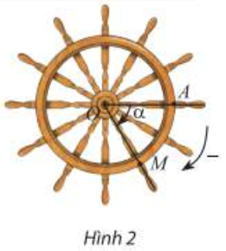b) Nếu bánh lái được quay theo chiều ngược lại, nghĩa là quay cùng chiều kim đồng hồ (Hình 2 ) với cùng tốc độ như trên, người ta ghi  để chỉ góc mà thanh  quay được sau mỗi giây. Bảng dưới đây cho ta góc quay  của thanh sau  giây kể từ lúc bắt đầu quay. Thay dấu ? bằng số đo thích hợp.

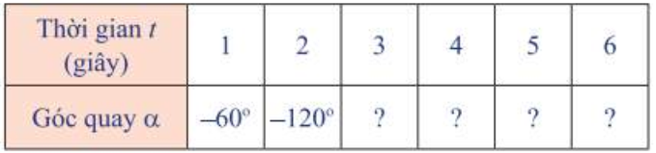

**Lời giải:**

**a)**

|  |  |  |  |  |  |  |
| --- | --- | --- | --- | --- | --- | --- |
| Thời gian $t$ (giây) | 1 | 2 | 3 | 4 | 5 | 6 |
| Góc quay $α$ | $${60}^{∘}$$ | $${120}^{∘}$$ | $${180}^{∘}$$ | $${240}^{∘}$$ | $${300}^{∘}$$ | $${360}^{∘}$$ |

**b)**

|  |  |  |  |  |  |  |
| --- | --- | --- | --- | --- | --- | --- |
| Thời gian $t$ (giây) | 1 | 2 | 3 | 4 | 5 | 6 |
| Góc quay $α$ | $$-{60}^{∘}$$ | $$-{120}^{∘}$$ | $$-{180}^{∘}$$ | $$-{240}^{∘}$$ | $$-{300}^{∘}$$ | $$-{360}^{∘}$$ |

**- Kiến thức trọng tâm:**

Cho hai tia .

+ Nếu một tia $Om$ quay quanh gốc $O$ của nó theo một chiều cố định bắt đầu từ vị trí tia $Oa$ và dừng ở vị trí tia $Ob$ thì ta nói tia $Om$ quét một góc lượng giác có tia đầu $Oa,$ tia cuối $Ob$, kí hiệu .

+ Khi tia $Om$ quay một góc $α$, ta nói số đo của góc lượng giác $(Oa,Ob)$ bằng $α,$ kí hiệu

**Chú ý:** Với hai tia Oa và Ob cho trước:

+ Có vô số góc lượng giác có tia đầu là Oa và tia cuối Ob.

+ Kí hiệu: (Oa,Ob).

- **Ví dụ 1.** Xác định số đo của các góc lượng giác  trong Hình 5.

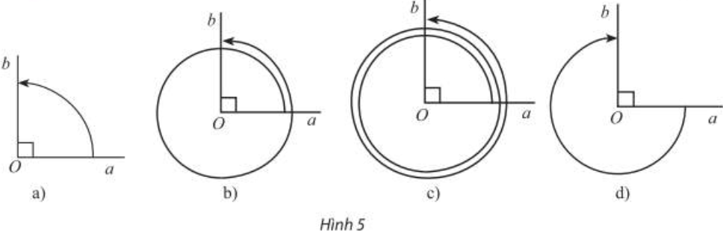

**- Nhận xét: SGK**

- **Thực hành 1:** Cho . Xác định số đo của các góc lượng giác được biểu diễn trong Hình 6 và viết công thức tổng quát của số đo góc lượng giác .

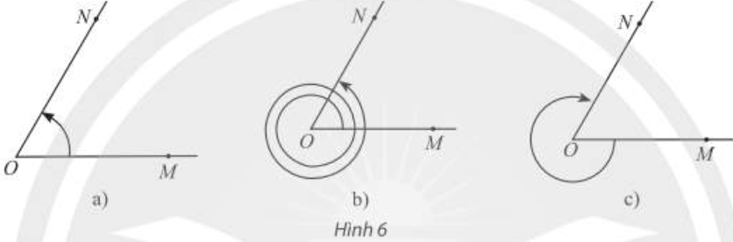

- **Vận dụng 1**: *Trong các khoảng thời gian từ 0 giờ đến 2 giờ 15 phút, kim phút quét một góc lượng giác là bao nhiêu độ?*

**- HĐ2: 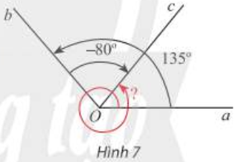Hệ thức Chasles (Sa-lơ)**

Cho Hình 7.

a) Xác định số đo các góc lượng giác  và .

b) Nhận xét về mối liên hệ giữa ba số đo góc này.

**Lời giải:**

a) Số đo góc lượng giáctrong hình là 

Số đo góc lượng giác  trong hình là 

Dựa vào hình, ta có 

Trong hình, góc lượng giác tương ứng với chuyển động quay theo chiều dương từ đến sau đó quay thêm 1 vòng. Do đó số đo góc lượng giác trong hình là 

b) Như vậy đối với ba góc trong hình, ta có tổng số đo góc lượng giác chênh lệch với số đo góc lượng giác là một số nguyên lần ${360}^{∘}$.

**Kết luận**

- Hệ thức Chasles: Với ba tia  bất kì, ta có

sđ + sđ =sđ + 

**c) Sản phẩm:** HS hình thành được kiến thức bài học, câu trả lời của HS cho các câu hỏi.

**d) Tổ chức thực hiện:**

|  |  |
| --- | --- |
| ***Chuyển giao*** | - GV tổ chức hoạt động trao đổi thảo luận của các nhóm làm HĐ1  - Trên cơ sở câu trả lời của học sinh, giáo viên chuẩn hóa kiến thức, từ đó nêu khái niệm góc lượng giác và chú ý  - HS đọc ví dụ 1 sgk trang 8 trả lời câu hỏi  - Từ câu trả lời ở ví dụ 1 của HS, GV đưa ra nhận xét  - GV yêu cầu HS làm TH1 và VD1 sgk trang 9  - GV tổ chức hoạt động trao đổi thảo luận của các nhóm làm HĐ2  - Từ câu trả lời của Hs, GV chuẩn hoá kiến thức, từ đó đưa ra khái niệm về hệ thức Chasles |
| ***Thực hiện*** | - HS hoạt động nhóm (cặp đôi theo bàn) thực hiện HĐ1  - HS ghi nhớ khái niệm về góc lượng giác và chú ý  - Đọc, hiểu ví dụ 1 sgk và trả lời câu hỏi  - Ghi nhớ nội dung nhận xét sgk  - Thực hiện TH1 và VD1  - HS thực hiện HĐ2 và ghi nhớ khái niệm hệ thức Chasles  *Mong đợi:*  TH1:  a)  b)  c)  VD1: Kim phút quay  vòng theo chiều âm nên số đo góc lượng giác là: |
| ***Báo cáo thảo luận*** | *-* Đại diện nhóm báo cáo TH1,VD1 các nhóm còn lại theo dõi thảo luận. |
| ***Đánh giá, nhận xét, tổng hợp*** | - GV nhận xét thái độ làm việc, phương án trả lời của học sinh, ghi nhận và tuyên dương học sinh có câu trả lời tốt nhất. Động viên các học sinh còn lại tích cực, cố gắng hơn trong các hoạt động học tiếp theo  - Chốt kiến thức |

**Hoạt động 2.2: Đơn vị radian**

**a) Mục tiêu:**

- HS nhận biết đơn vị radian.

- HS chuyển đổi số đo góc lượng giác từ đơn vị radian sang đơn vị độ và ngược lại.

**b) Nội dung:**

**- HĐ3:** Vẽ đường tròn tâm  bán kính  bất kì. Dùng một đoạn dây mềm đo bán kính và đánh dấu

được một cung  có độ dài đúng bằng  (Hình 9). Đo và cho biết  có số đo bằng bao nhiêu

độ.

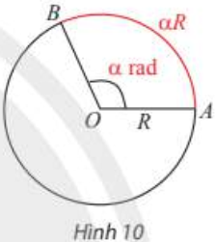

**Giải:** Số đo không phụ thuộc vào đường tròn được vẽ và bằng khoảng 

- Kết luận:

+ Trên đường tròn bán kính  tùy ý, góc ở tâm chắn một cung có độ dài đúng bằng  được gọi là một góc có số đo  *radian* (đọc là 1 ra – đi – an, viết tắt là ).

+ Do đó ta có công thức chuyển đổi số đo góc từ đơn vị radian sang độ và ngược lại như sau:

* . * .

- **Ví dụ 2:**

Đổi các số đo góc sau đây từ radian sang độ hoặc ngược lại:

a) . b) . c) .

**- TH2 :** Hoàn thành bảng chuyển đổi đơn vị đo của các góc sau đây:

|  |  |  |  |  |  |  |  |  |  |
| --- | --- | --- | --- | --- | --- | --- | --- | --- | --- |
| Số đo theo độ |  | ? |  |  | ? |  | ? |  |  |
| Số đo theo rad | ? |  | ? | ? |  | ? |  | ? |  |

**Chú ý.**

a) Khi ghi số đo của một góc theo đơn vị radian, người ta thường bỏ đi chữ rad sau số đo.

Ví dụ,  được viết là ,  được viết là 2.

b) Với đơn vị radian, công thức số đo tổng quát của góc lượng giác  là  ,

trong đó  là số đo theo radian của một góc lượng giác bất kì có tia đầu  và tia cuối . Lưu ý không được viết  hay  (vì không cùng đơn vị đo).

**c) Sản phẩm**: HS hình thành được kiến thức bài học, lời giải cho các bài tập

**d) Tổ chức thực hiện**:

|  |  |
| --- | --- |
| ***Chuyển giao*** | - GV tổ chức hoạt động trao đổi thảo luận của các nhóm làm HĐ3  - Trên cơ sở câu trả lời của học sinh, giáo viên chuẩn hóa kiến thức, từ đó nêu đưa ra khái niệm đơn vị radian và công thức chuyển đổi số đo góc từ đơn vị radian sang độ hoặc ngược lại.  - HS đọc ví dụ 2 sgk trang 10  - Từ ví dụ 2 GV yêu cầu HS vận dụng làm TH2 sgk trang 10 (HĐ cặp đôi theo bàn)  - GV đưa ra chú ý  - Hs ghi nhớ chú ý |
| ***Thực hiện*** | - HS hoạt động nhóm (cặp đôi theo bàn) thực hiện HĐ2  - HS ghi nhớ khái niệm đơn vị radian và công thức chuyển đổi số đo góc từ đơn vị radian sang độ hoặc ngược lại.  - Đọc, hiểu ví dụ 2 sgk trang 10  - Thực hiện TH2  - Ghi nhớ chú ý |
| ***Báo cáo thảo luận*** | *-* Đại diện 1 HS lên trình bày lời giải của TH2  - Các HS khác quan sát bài làm của HS trên bảng, đối chiếu vở bài làm của mình và nêu nhận xét phản hồi |
| ***Đánh giá, nhận xét, tổng hợp*** | - GV nhận xét thái độ làm việc, phương án trả lời của học sinh, ghi nhận và tuyên dương học sinh có câu trả lời tốt nhất. Động viên các học sinh còn lại tích cực, cố gắng hơn trong các hoạt động học tiếp theo  - Chốt kiến thức |

**Hoạt động 2.3: Đường tròn lượng giác**

**a) Mục tiêu:**

- HS nhận biết và thể hiện được khái niệm đường tròn lượng giác.

- HS biểu diễn góc lượng giác với số đo cho trước trên đường tròn lượng giác.

**b) Nội dung:**

**- HĐ4:** Trong mặt phẳng tọa độ , vẽ đường tròn tâm  bán kính bằng 1 và điểm .

a) Cho điểm . Số đo góc lượng giác  bằng bao nhiêu radian ?

b) Xác định các điểm  và  trên đường tròn sao cho các góc lượng giác , 

có số đo lần lượt là  và .

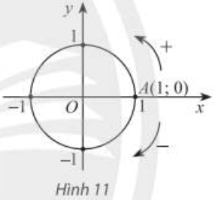

Lời giải : a) 

b) A’(-1;0) và B’(0;-1)

**- Kết luận:** Trong mặt phẳng tọa độ , cho đường tròn tâm  bán kính bằng . Trên đường tròn

này, chọn điểm  làm gốc, chiều dương là chiều ngược chiều kim đồng hồ và chiều âm là

chiều cùng chiều kim đồng hồ. Đường tròn cùng với gốc và chiều như trên được gọi là ***đường tròn***

***lượng giác***.

***-* Ví dụ 3*:*** Biểu diễn trên đường tròn lượng giác các góc lượng giác có số đo là:

a) ; b) .

***-* TH3*:*** Biểu điễn trên đường tròn lượng giác các góc lượng giác có số đo là:

a) ; b) .

a) Ta có 

Vậy điểm biễu diễn góc lượng giác có số đo  là điểm D trên phần đường tròn lượng giác thuộc góc phần tư thứ IV sao cho 

b) Ta có 

Vậy điểm biểu diễn góc lượng giác có số đo là điểm $E$ trên phần đường tròn lượng giác thuộc góc phần tư thứ II sao cho 

**c) Sản phẩm**: HS hình thành được kiến thức bài học, lời giải cho các bài tập

**d) Tổ chức thực hiện:**

|  |  |
| --- | --- |
| ***Chuyển giao*** | - GV tổ chức hoạt động trao đổi thảo luận của các nhóm làm HĐ4  - Trên cơ sở câu trả lời của học sinh, giáo viên chuẩn hóa kiến thức, từ đó nêu đưa ra khái niệm đường tròn lượng giác.  - HS đọc ví dụ 3 sgk trang 11  - Từ ví dụ 3 GV yêu cầu HS vận dụng làm TH3 sgk trang 12 (HĐ cặp đôi theo bàn) |
| ***Thực hiện*** | - HS hoạt động nhóm (cặp đôi theo bàn) thực hiện HĐ3  - HS ghi nhớ khái niệm đường tròn lượng giác  - Đọc, hiểu ví dụ 3 sgk trang 11  - Thực hiện TH3 |
| ***Báo cáo thảo luận*** | *-* Đại diện 2 HS lên trình bày lời giải của TH3: HS1: ý a; HS2: ý b  - Các HS khác quan sát bài làm của HS trên bảng, đối chiếu vở bài làm của mình và nêu nhận xét phản hồi |
| ***Đánh giá, nhận xét, tổng hợp*** | - GV nhận xét thái độ làm việc, phương án trả lời của học sinh, ghi nhận và tuyên dương học sinh có câu trả lời tốt nhất. Động viên các học sinh còn lại tích cực, cố gắng hơn trong các hoạt động học tiếp theo  - Chốt kiến thức |

**3. Hoạt động 3: luyện tập**

**a) Mục tiêu:** Học sinh củng cố lại kiến thức đã học.

**b) Nội dung:** HS vận dụng các kiến thức của bài học làm bài tập Bài 1, 2, 3, 4, 5, 7 (SGK -tr12+13)

**Bài 1.**

a) **;** b) c)

**Bài 2.**

a)  b)  c) 

**Bài 3.**

a) Ta có: 

Vậy điểm biểu diễn góc lượng giác có số đo  là điểm $M$ trên phần đường tròn lượng giác thuộc góc phần tư thứ I sao cho 

b) Ta có . Vậy điễm biểu diễn góc lượng giác có số đo  là điểm $N$ trên phần đường tròn lượng giác thuộc góc phần tư thứ III sao cho 

c) Ta có 

Vậy điểm biểu diễn góc lượng giác có số đo là điểm $P$ trên phần đường tròn lượng giác thuộc góc phần tư thứ IV sao cho 

**Bài 4.**

Ta có :

Do đó có cùng điểm biểu diễn với và 

**Bài 5.**



**Bài 7.**

a) b)

**c) Sản phẩm học tập:** Câu trả lời của HS.

**d) Tổ chức thực hiện:**

|  |  |
| --- | --- |
| ***Chuyển giao nhiệm vụ*** | - GV yêu cầu HS trao đổi theo bàn về nội dung bài làm đã được giao về nhà của HS (Bài 1 đến 5 và bài 7 ): (6’)  - GV gọi HS lên bảng trình bày lời giải  - Yêu cầu HS hoàn thiện vào vở nếu BTVN làm còn sai sót |
| ***Thực hiện nhiệm vụ*** | - HS thảo luận BTVN từ 1 đến 5 và bài 7  GV gợi ý:  Bài 4: Biểu diễn góc  thành tổng của các góc đề bài cho với một bội của  từ đó chỉ ra được góc  có cùng điểm biểu diễn với góc nào.  - Chỉnh sửa vào vở nếu sai sót  - Lên bảng trình bày theo yêu cầu của GV |
| ***Báo cáo, thảo luận*** | - HS lên bảng trình bày lời giải  Lượt 1: HS1: Bài 1 – HS2: Bài 2  Lượt 2: HS1: Bài 3 ý a,b – HS2: Bài 3 ý c  Lượt 3: HS1: Bài 4– HS2: Bài 5- HS3: Bài 7 |
| ***Đánh giá, nhận xét, tổng hợp*** | - GV nhận xét thái độ làm việc, phương án trả lời của học sinh, ghi nhận và tuyên dương học sinh có câu trả lời tốt nhất. Động viên các học sinh còn lại tích cực, cố gắng hơn trong các hoạt động học tiếp theo  - Chốt kiến thức . |

**4. Hoạt động 4: Vận dụng**

a) Mục tiêu:

- Học sinh thực hiện làm bài tập vận dụng để nắm vững kiến thức.

b) Nội dung: Bài 6, 8,9 sgk trang 12,13

**Bài 6.** 



**Bài 8.**

 và 

**Bài 9.**

Ta có 

Vì mỗi radian chắn một cung bằng bán kính trái đất nên chắn cung có độ dài 

Vậy một hải lí dài khoảng 1,85km.

**c) Sản phẩm học tập:** Bài làm của HS

**d) Tổ chức thực hiện:**

|  |  |
| --- | --- |
| ***Chuyển giao nhiệm vụ*** | - GV yêu cầu HS hoạt động nhóm hoàn thành bài tập 6, 8,9 (SGK -tr.12,13). |
| ***Thực hiện nhiệm vụ*** | - HS suy nghĩ, trao đổi, thảo luận thực hiện nhiệm vụ.  - GV điều hành, quan sát, hỗ trợ. |
| ***Báo cáo, thảo luận*** | - Bài tập: đại diện HS trình bày kết quả, các HS khác theo dõi, đưa ý kiến. |
| ***Đánh giá, nhận xét, tổng hợp*** | - GV nhận xét, đánh giá, đưa ra đáp án đúng, chú ý các lỗi sai của học sinh hay mắc phải. |

**\* HƯỚNG DẪN VỀ NHÀ**

* Ghi nhớ kiến thức trong bài.
* Hoàn thành các bài tập trong SBT
* Chuẩn bị bài mới: “Bài 2. Giá trị lượng giác của một góc lượng giác”.